CVDU – Cartão de Vacinas Digital Unificado

Especificação de Caso de Uso: Consulta, Alteração e Inserção

Versão <1.0>

Histórico de Revisão

|  |  |  |  |
| --- | --- | --- | --- |
| **Data** | **Versão** | **Descrição** | **Autor** |
| 22/03/2021  23/03/2021  24/03/2021  26/03/2021  29/03/2021  02/06/2021 | 1.0.0  1.0.0  1.0.1  1.0.2  1.0.3  1.0.4 | Versão Inicial | Brenda Paraguaçú, Douglas Miranda,  Leonardo da silva  Lucas Silva, Luis Alberto |

Sumário

1. Consulta, Alteração e Inserção 5

1.1 Descrição 5

2. Detalhamento dos Casos de Uso 6

*2.1* *Login* 6

*2.2* *Consultar Paciente* 6

*2.3* *Inserir Dose* 7

*2.4* *Alterar Registro Aplicação* 8

*2.5* *Cadastrar Paciente* 8

*2.6* *Alterar Cadastro Paciente* 9

*2.7* *Cadastrar Vacina* 10

*2.8* *Alterar Cadastro Vacina* 10

*2.9* *Cadastrar Funcionário* 11

*2.10* *Alterar Cadastro Funcionário* 12

3. Interfaces 13

3.1 Figura – Tela de Login 13

3.2 Figura – Consulta Paciente 13

3.3 Figura – Inserir Dose 14

3.4 Figura – Alterar Registro Aplicação 14

3.5 Figura – Cadastrar Paciente 15

3.6 Figura – Alterar Dados Paciente 15

3.7 Figura – Cadastrar Vacina 16

3.8 Figura – Alterar Cadastro Vacina 16

3.9 Figura – Cadastrar Funcionário 17

3.10 Figura – Alterar Cadastro Funcionário 17

4. Observações 18

Especificação de Caso de Uso: <Consulta, Alteração e Inserção>

# Consulta, Alteração e Inserção

## Descrição

Os casos de uso a seguir relatam o processo de consulta e alteração dentro do sistema CVDU, no qual o profissional de saúde poderá fazer verificações e alterações no cartão de vacinas digital dos pacientes que chegarem para um atendimento.

Figura 1 – Diagrama de casos de uso gerente

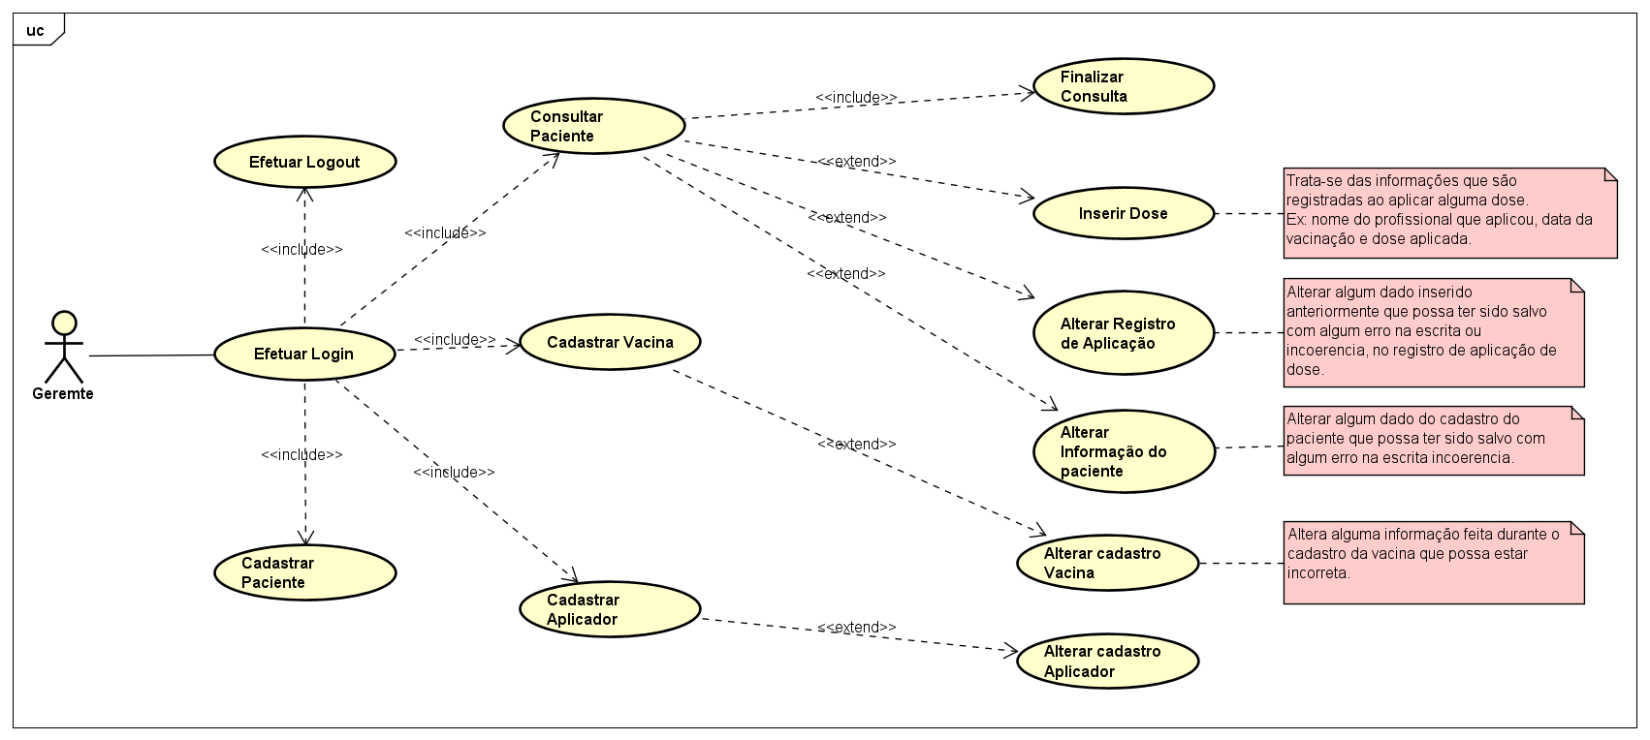

Figura 2 – Diagrama de casos de uso do Aplicador

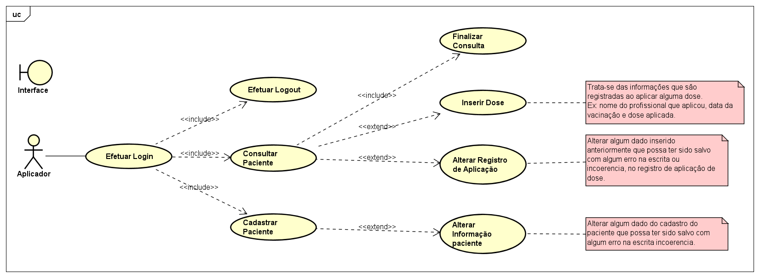

# Detalhamento dos Casos de Uso

|  |  |  |  |
| --- | --- | --- | --- |
| **Caso de Uso:** | *Login* | | **Nº: 01** |
| ***Descrição Geral*** | | | |
| Faz a consulta do usuário no banco de dados e caso ele esteja presente nele inicia a sua sessão. | | | |
| ***Atores*** | | | |
| Usuário com perfil: Gerente ou Aplicador | | | |
| ***Pré-condições*** | | | |
| Para a efetuar o login basta inserir os dados solicitados no campo de texto | | | |
| ***Curso Normal dos Eventos*** | | | |
| ***Ação dos Atores*** | | ***Resposta do Sistema*** | |
| 1. O usuário deve inserir o seu RG como login e seu CPF como senha. Figura 3.1  2. Ao finalizar a utilização o usuário encerra sua seção. | | 1. O sistema inicia na tela inicial de login do usuário aguardando seus dados para efetuar o login. 2. Caso os dados estejam cadastrados no banco de dados no registro de um funcionário a sessão é iniciada. | |
| ***Curso Alternativo*** | | | |
| 1. O usuário pode digitar algum dado errado e o sistema não permitirá a sua entrada. | | | |
| ***Pré-requisitos de Interface*** | | | |
| Não há. | | | |
| ***Pós-condições*** | | | |
| Não há. | | | |
| ***Observações*** | | | |
| Não há. | | | |

|  |  |  |  |
| --- | --- | --- | --- |
| **Caso de Uso:** | *Consultar Paciente* | | **Nº: 02** |
| ***Descrição Geral*** | | | |
| Permite a pesquisa do cartão do paciente utilizando o RG e a Data de nascimento nos campos de inserção de dados. | | | |
| ***Atores*** | | | |
| Usuário com perfil: Gerente ou Aplicador | | | |
| ***Pré-condições*** | | | |
| Para a pesquisa o cartão do paciente basta inserir os dados no campo de texto | | | |
| ***Curso Normal dos Eventos*** | | | |
| ***Ação dos Atores*** | | ***Resposta do Sistema*** | |
| 1. O usuário deve inserir o seu RG como login e seu CPF como senha. Figura 3.1  2. O usuário deve inserir os dados do paciente (RG e data de nascimento) para verificação do cartão. Figura 3.2  3. Finalizar a consulta do cartão do paciente.  4. Ao finalizar o plantão o usuário encerra sua seção. | | 1. O sistema inicia na tela inicial de login do usuário aguardando seus dados para efetuar o login. 2. Sistema aguarda digitação dos dados do paciente para efetuar a pesquisa do cartão de vacina.  3. O sistema mostra o cartão de vacinas completo do paciente.  4. O sistema volta para a tela onde aguardará os dados para consulta do cartão do paciente.  5. O sistema volta para a tela inicial de login do usuário. | |
| ***Curso Alternativo*** | | | |
| 1. O usuário pode escolher a opção de Cadastrar Paciente ao clicar no botão presente na tela.  2. O usuário pode digitar algum dado do paciente errado. | | | |
| ***Pré-requisitos de Interface*** | | | |
| Não há. | | | |
| ***Pós-condições*** | | | |
| Não há. | | | |
| ***Observações*** | | | |
| Não há. | | | |

|  |  |  |  |
| --- | --- | --- | --- |
| **Caso de Uso:** | *Inserir Dose* | | **Nº: 03** |
| ***Descrição Geral*** | | | |
| Permite inserir no cartão do paciente as informações da dose que foi aplicada no mesmo. | | | |
| ***Atores*** | | | |
| Usuário com perfil: Gerente ou Aplicador | | | |
| ***Pré-condições*** | | | |
| Verificar no cartão do paciente que não tem registrada a dose a ser aplicada. | | | |
| ***Curso Normal dos Eventos*** | | | |
| ***Ação dos Atores*** | | ***Resposta do Sistema*** | |
| 1. O usuário deve inserir o seu RG como login e seu CPF como senha. Figura 3.1  2. O usuário deve inserir os dados do paciente (RG e data de nascimento) para verificação do cartão. Figura 3.2  3. Inserir os dados relacionados a dose aplicada no cartão do paciente. Figura 3.3  4. Salva a inserção feita no cartão.  5. Finalizar a consulta do cartão do paciente.  6. Ao finalizar o plantão o usuário encerra sua seção. | | 1. O sistema inicia na tela inicial de login do usuário aguardando seus dados para efetuar o login. 2. Sistema aguarda digitação dos dados do paciente para efetuar a pesquisa do cartão de vacina.  3. O sistema mostra o cartão de vacinas completo do paciente.  4. O cartão é atualizado com as novas informações inseridas.  5. O sistema volta para informar os dados para consulta do cartão do paciente.  6. O sistema volta para a tela inicial de login do usuário. | |
| ***Curso Alternativo*** | | | |
| 1. O usuário pode escolher a opção de Cadastrar Paciente ao clicar no botão presente na tela.  2. O usuário pode inserir de forma incorreta os dados sobre a vacinação. | | | |
| ***Pré-requisitos de Interface*** | | | |
| Não há. | | | |
| ***Pós-condições*** | | | |
| Não há. | | | |
| ***Observações*** | | | |
| Não há. | | | |

|  |  |  |  |
| --- | --- | --- | --- |
| **Caso de Uso:** | *Alterar Registro Aplicação* | | **Nº: 04** |
| ***Descrição Geral*** | | | |
| Permite a editar alguma informação inserida no cartão do paciente sobre as aplicações de doses que esteja de forma incorreta | | | |
| ***Atores*** | | | |
| Usuário com perfil: Gerente ou Aplicador | | | |
| ***Pré-condições*** | | | |
| O paciente precisa estar cadastrado. | | | |
| ***Curso Normal dos Eventos*** | | | |
| ***Ação dos Atores*** | | ***Resposta do Sistema*** | |
| 1. O usuário deve inserir o seu RG como login e seu CPF como senha. Figura 3.1  2. O usuário deve inserir os dados do paciente (RG e data de nascimento) para verificação do cartão. Figura 3.2  3. O usuário deve digitar o código do registro que deseja alterar.  4. O usuário corrige a informação que necessite ser alterada. Figura 3.4  5. Salva a alteração feita no cartão.  6. Finalizar a consulta do cartão do paciente.  7. Ao finalizar o plantão o usuário encerra sua seção. | | 1. O sistema inicia na tela de login do usuário aguardando seus dados para efetuar o login. 2. Sistema aguarda digitação dos dados do paciente para efetuar a pesquisa do cartão de vacina.  3. O sistema mostra o cartão de vacinas completo do paciente e os seus dados pessoais cadastrados.  4. O sistema busca no banco de dados as informações do paciente e mostra na tela para que possam ser alterados.  5. O cartão é atualizado com as novas informações inseridas.  6. O sistema volta para os dados do cartão do paciente.  7. O sistema volta para a tela inicial de login do usuário. | |
| ***Curso Alternativo*** | | | |
| Não há | | | |
| ***Pré-requisitos de Interface*** | | | |
| Não há. | | | |
| ***Pós-condições*** | | | |
| Não há. | | | |
| ***Observações*** | | | |
| Não há. | | | |

|  |  |  |  |
| --- | --- | --- | --- |
| **Caso de Uso:** | *Cadastrar Paciente* | | **Nº: 05** |
| ***Descrição Geral*** | | | |
| Efetua o cadastro de um paciente no sistema. | | | |
| ***Atores*** | | | |
| Usuário com perfil: Gerente ou Aplicador | | | |
| ***Pré-condições*** | | | |
| Verificar que o paciente não existe no sistema. | | | |
| ***Curso Normal dos Eventos*** | | | |
| ***Ação dos Atores*** | | ***Resposta do Sistema*** | |
| 1. O usuário deve inserir o seu RG como login e seu CPF como senha. Figura 3.1  2. O usuário deve escolher a opção de cadastrar paciente  3. Inserir o nome completo, RG, Data de nascimento e número de cartão do sus nos campos disponíveis na tela. Figura 3.5  4. Salva a inserção feita no cartão.  5. Ao finalizar o plantão o usuário encerra sua seção. | | 1. O sistema inicia na tela inicial de login do usuário aguardando seus dados para efetuar o login. 2. Sistema aguarda digitação dos dados do paciente para efetuar o cadastro.  3. O sistema volta para a tela onde requer os dados para consulta do cartão do paciente.  4. O sistema volta para a tela inicial de login do usuário. | |
| ***Curso Alternativo*** | | | |
| Não há. | | | |
| ***Pré-requisitos de Interface*** | | | |
| Não há. | | | |
| ***Pós-condições*** | | | |
| Não há. | | | |
| ***Observações*** | | | |
| Ao cadastrar um paciente o sistema disponibilizará a opção de consultar o mesmo. | | | |

|  |  |  |  |
| --- | --- | --- | --- |
| **Caso de Uso:** | *Alterar Cadastro Paciente* | | **Nº: 06** |
| ***Descrição Geral*** | | | |
| Permite a editar alguma informação inserida no cadastro do paciente que esteja de forma incorreta ou incoerente. | | | |
| ***Atores*** | | | |
| Usuário com perfil: Gerente ou Aplicador | | | |
| ***Pré-condições*** | | | |
| O paciente precisa estar cadastrado. | | | |
| ***Curso Normal dos Eventos*** | | | |
| ***Ação dos Atores*** | | ***Resposta do Sistema*** | |
| 1. O usuário deve inserir o seu RG como login e seu CPF como senha. Figura 3.1  2. O usuário deve clicar no ícone de editar ao lado do nome do paciente na tela do cartão do paciente.  3. O usuário corrige a informação que necessite ser alterada. Figura 3.6  4. Salva a alteração feita no cartão.  5. Finalizar a consulta do cartão do paciente.  6. Ao finalizar o plantão o usuário encerra sua seção. | | 1. O sistema inicia na tela de login do usuário aguardando seus dados para efetuar o login. 2. Sistema aguarda digitação dos dados do paciente para efetuar a pesquisa do cartão de vacina.  3. O sistema mostra o cartão de vacinas completo do paciente e os seus dados pessoais cadastrados.  4. O sistema busca no banco de dados as informações do paciente e mostra na tela para que possam ser alterados.  5. O cartão é atualizado com as novas informações inseridas.  6. O sistema volta para os dados do cartão do paciente.  7. O sistema volta para a tela inicial de login do usuário. | |
| ***Curso Alternativo*** | | | |
| Não há | | | |
| ***Pré-requisitos de Interface*** | | | |
| Não há. | | | |
| ***Pós-condições*** | | | |
| Não há. | | | |
| ***Observações*** | | | |
| Não há. | | | |

|  |  |  |  |
| --- | --- | --- | --- |
| **Caso de Uso:** | *Cadastrar Vacina* | | **Nº: 07** |
| ***Descrição Geral*** | | | |
| Efetua o cadastro de uma vacina no sistema. | | | |
| ***Atores*** | | | |
| Usuário com perfil: Gerente | | | |
| ***Pré-condições*** | | | |
| Verificar que a vacina não existe no sistema. | | | |
| ***Curso Normal dos Eventos*** | | | |
| ***Ação dos Atores*** | | ***Resposta do Sistema*** | |
| 1. O Gerente deve inserir o seu RG como login e seu CPF como senha. Figura 3.1  2. O usuário deve escolher a opção de cadastrar vacina  3. Inserir o nome da vacina, Fabricante, Tipo, Quantidade de Doses e Eficácia nos campos disponíveis na tela. Figura 3.7  4. Salva a inserção feita.  5. Ao finalizar a atividade o Gerente encerra sua seção. | | 1. O sistema inicia na tela inicial de login do usuário aguardando seus dados para efetuar o login. 2. Sistema mostra todas as vacinas cadastradas em forma de lista.  3. O formulário de inserção de dados de cadastro de vacina é exibido com os campos de texto que aguardam as informações.  4. O sistema volta para a tela onde mostra todas as vacinas cadastradas.  5. O sistema volta para a tela inicial de login do Gerente. | |
| ***Curso Alternativo*** | | | |
| 1. O Gerente pode inserir um dado errado sobre a vacina. | | | |
| ***Pré-requisitos de Interface*** | | | |
| Não há. | | | |
| ***Pós-condições*** | | | |
| Não há. | | | |
| ***Observações*** | | | |
| As vacinas cadastradas no sistema serão exibidas em formato de lista logo após o Gerente efetuar o seu login. | | | |

|  |  |  |  |
| --- | --- | --- | --- |
| **Caso de Uso:** | *Alterar Cadastro Vacina* | | **Nº: 08** |
| ***Descrição Geral*** | | | |
| Permite a editar alguma informação inserida cadastro da vacina que esteja de forma incorreta. | | | |
| ***Atores*** | | | |
| Usuário com perfil: Gerente | | | |
| ***Pré-condições*** | | | |
| A vacina precisa ter sido cadastrada. | | | |
| ***Curso Normal dos Eventos*** | | | |
| ***Ação dos Atores*** | | ***Resposta do Sistema*** | |
| 1. O Gerente deve inserir o seu RG como login e seu CPF como senha. Figura 3.1  2. O Gerente deve informar o código da vacina a ser alterada e clicar no botão de alterar cadastro.  3. O usuário corrige a informação que necessite ser alterada.  4. Salva a alteração feita. Figura 3.8  5. Ao finalizar o plantão o usuário encerra sua seção. | | 1. O sistema inicia na tela de login do Gerente aguardando seus dados para efetuar o login.  3. Sistema mostra todas as vacinas cadastradas em forma de lista.  4. O sistema busca no banco de dados as informações da vacina e mostra na tela para que possam ser alteradas.  6. O sistema volta para a tela onde mostra a lista das vacinas cadastradas, porém já atualizada.  7. O sistema volta para a tela inicial de login do usuário. | |
| ***Curso Alternativo*** | | | |
| Não há. | | | |
| ***Pré-requisitos de Interface*** | | | |
| Não há. | | | |
| ***Pós-condições*** | | | |
| Não há. | | | |
| ***Observações*** | | | |
| Não há. | | | |

|  |  |  |  |
| --- | --- | --- | --- |
| **Caso de Uso:** | *Cadastrar Funcionário* | | **Nº: 09** |
| ***Descrição Geral*** | | | |
| Efetua o cadastro de um funcionário no sistema. | | | |
| ***Atores*** | | | |
| Usuário com perfil: Gerente | | | |
| ***Pré-condições*** | | | |
| Verificar que o funcionário não existe no sistema. | | | |
| ***Curso Normal dos Eventos*** | | | |
| ***Ação dos Atores*** | | ***Resposta do Sistema*** | |
| 1. O Gerente deve inserir o seu RG como login e seu CPF como senha. Figura 3.1  2. O usuário deve escolher a opção de cadastrar funcionário  3. Inserir o nome do funcionário, RG, CPF e cargo nos campos disponíveis na tela. Figura 3.9  4. Salva a inserção feita.  5. Ao finalizar a atividade o Gerente encerra sua seção. | | 1. O sistema inicia na tela inicial de login do usuário aguardando seus dados para efetuar o login. 2. Sistema mostra todos os funcionários cadastrados em forma de lista.  3. O formulário de inserção de dados de cadastro de funcionário é exibido com os campos de texto que aguardam as informações.  4. O sistema volta para a tela principal do gerente onde mostra a lista com todos os funcionários cadastrados.  5. O sistema volta para a tela inicial de login do Gerente. | |
| ***Curso Alternativo*** | | | |
| 1. O Gerente pode inserir um dado errado sobre o funcionário. | | | |
| ***Pré-requisitos de Interface*** | | | |
| Não há. | | | |
| ***Pós-condições*** | | | |
| Não há. | | | |
| ***Observações*** | | | |
| Os funcionários cadastrados no sistema serão exibidos em formato de lista logo após o Gerente efetuar o seu login. | | | |

|  |  |  |  |
| --- | --- | --- | --- |
| **Caso de Uso:** | *Alterar Cadastro Funcionário* | | **Nº: 10** |
| ***Descrição Geral*** | | | |
| Permite a editar alguma informação inserida cadastro de funcionário que esteja de forma incorreta ou incoerente. | | | |
| ***Atores*** | | | |
| Usuário com perfil: Gerente | | | |
| ***Pré-condições*** | | | |
| A vacina precisa ter sido cadastrada. | | | |
| ***Curso Normal dos Eventos*** | | | |
| ***Ação dos Atores*** | | ***Resposta do Sistema*** | |
| 1. O Gerente deve inserir o seu RG como login e seu CPF como senha. Figura 3.1  2. O Gerente deve inserir o código referente ao funcionário a ser alterado e clicar em alterar cadastro.  3. O usuário corrige a informação que necessite ser alterada.  4. Salva a alteração feita. Figura 3.10  5. Ao finalizar o plantão o usuário encerra sua seção. | | 1. O sistema inicia na tela de login do Gerente aguardando seus dados para efetuar o login.  3. Sistema mostra todos os funcionários cadastrados em forma de lista.  4. O sistema busca no banco de dados as informações do funcionário e mostra na tela para que possam ser alterados.  6. O sistema volta para a tela onde mostra a lista dos funcionários cadastrados, porém já atualizados.  7. O sistema volta para a tela inicial de login do usuário. | |
| ***Curso Alternativo*** | | | |
| Não há. | | | |
| ***Pré-requisitos de Interface*** | | | |
| Não há. | | | |
| ***Pós-condições*** | | | |
| Não há. | | | |
| ***Observações*** | | | |
| Não há. | | | |

# Interfaces

## Figura – Tela de Login

## Figura – Consulta Paciente

## Figura – Inserir Dose

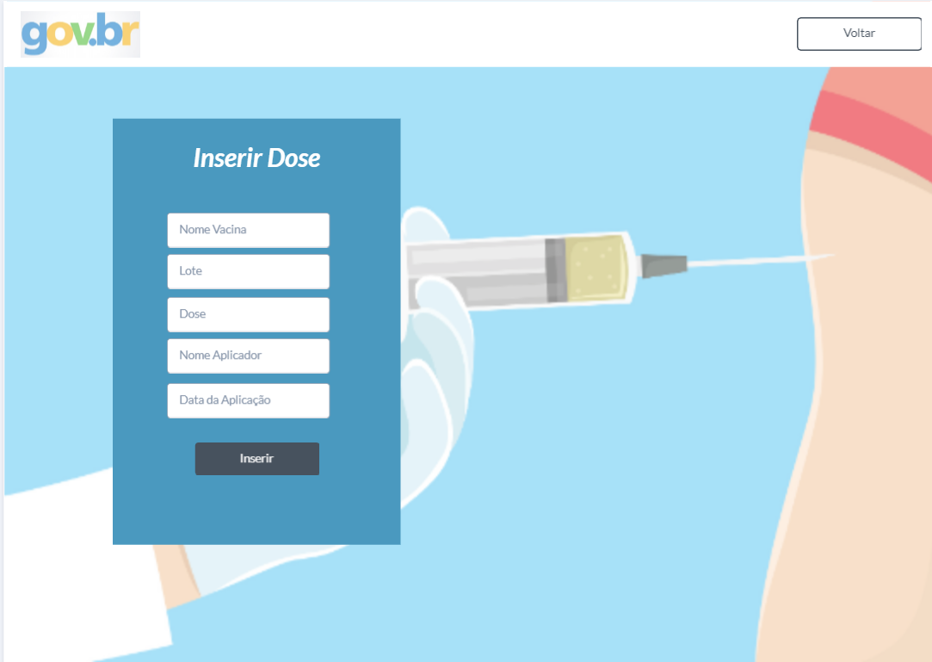

## Figura – Alterar Registro Aplicação

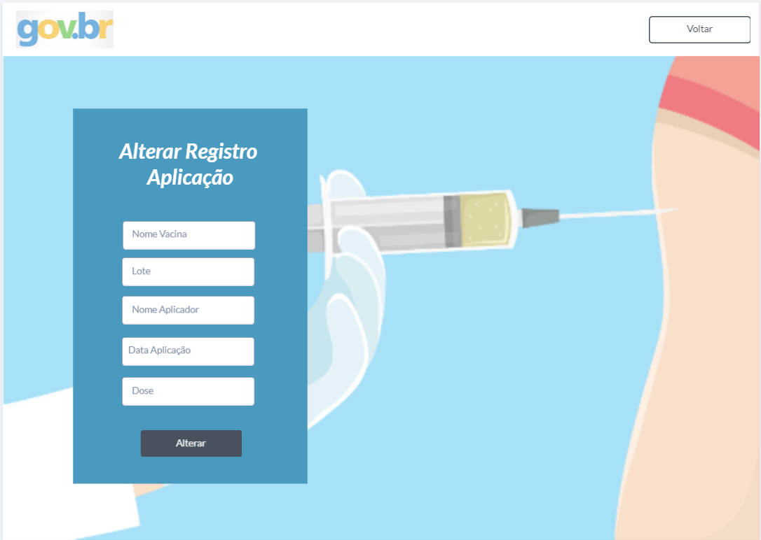

## Figura – Cadastrar Paciente

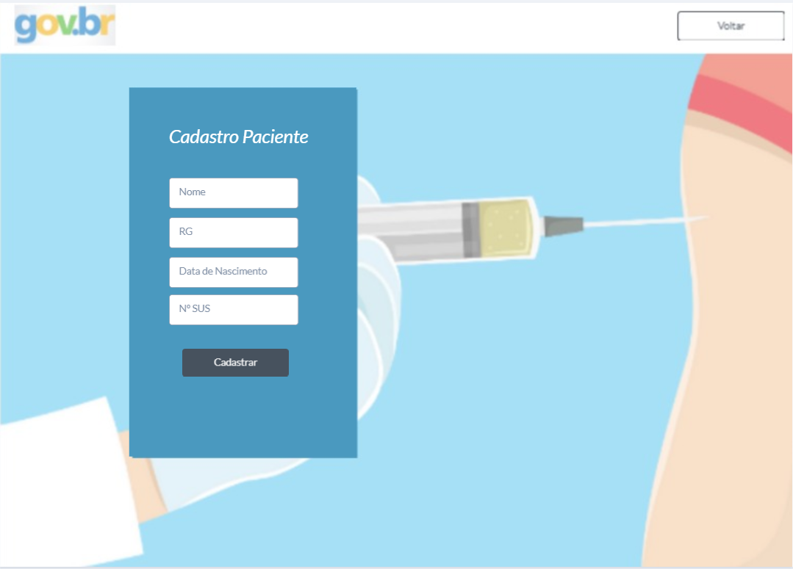

## Figura – Alterar Dados Paciente

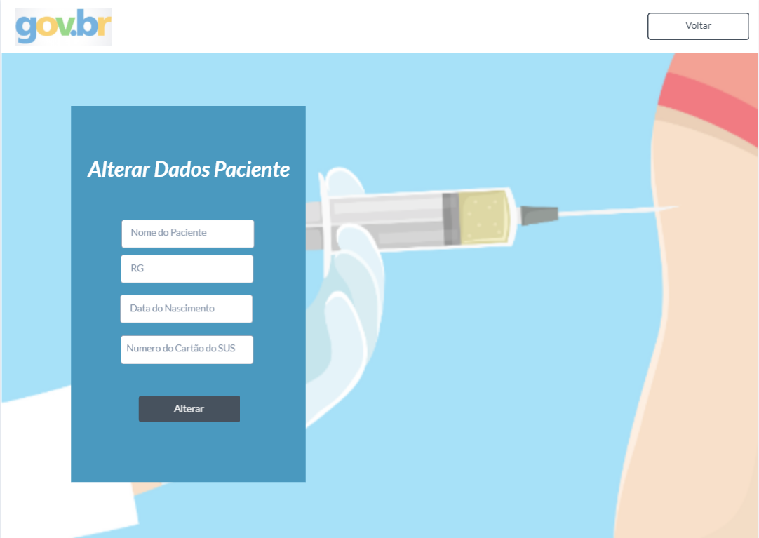

## Figura – Cadastrar Vacina

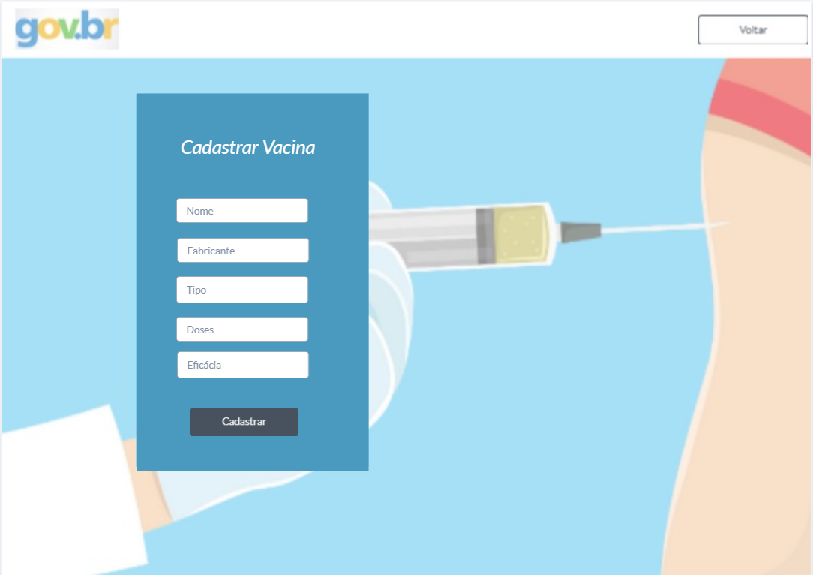

## Figura – Alterar Cadastro Vacina

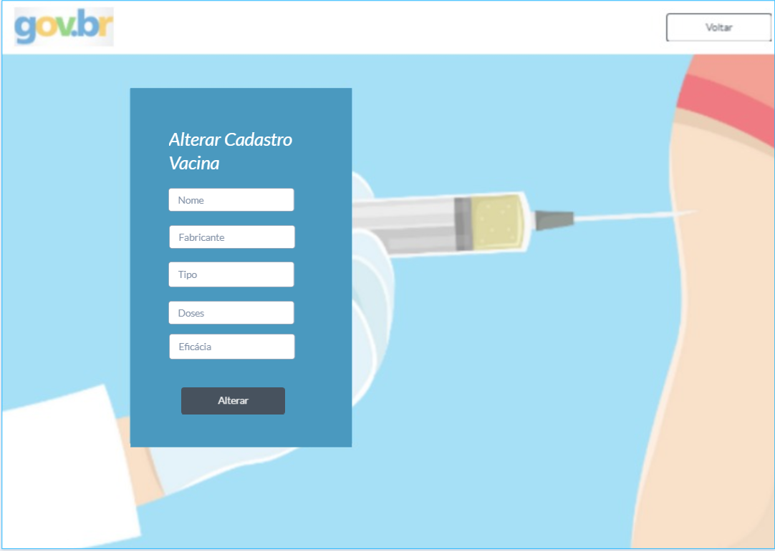

## Figura – Cadastrar Funcionário

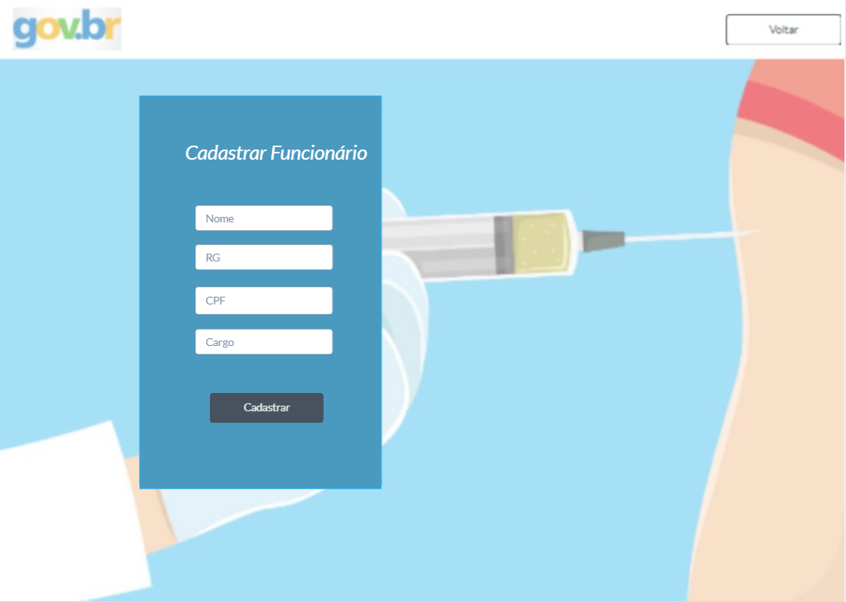

## Figura – Alterar Cadastro Funcionário

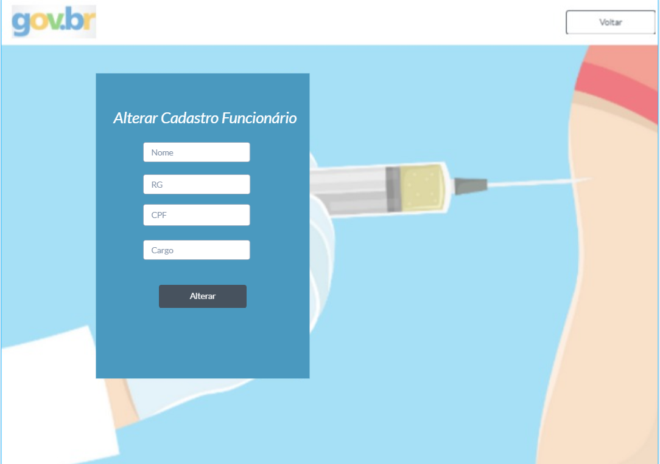

# Observações

Para a autenticação, cadastro e/ou alteração de dados, não será necessário inserir caracteres especiais como “.” ou “-” para separar os números nos campos. (ex: CPF e RG).